УПРАВЛЕНИЕ ФЕДЕРАЛЬНОЙ СЛУЖБЫ ГОСУДАРСТВЕННОЙ РЕГИСТРАЦИИ,
КАДАСТРА И КАРТОГРАФИИ (РОСРЕЕСТР) ПО ЧЕЛЯБИНСКОЙ ОБЛАСТИ
454048 г.Челябинск, ул.Елькина, 85

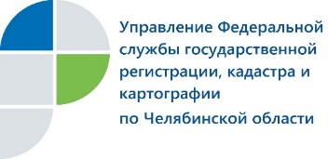
15.02.2021

Как заранее узнать о планируемой проверке земельного надзора в отношении своего участка?

Управление Федеральной службы государственной регистрации, кадастра и картографии по Челябинской области обращает внимание южноуральцев, что на сайте ведомства в открытом доступе размещены планы проверок по соблюдению земельного законодательства на 2021 год.
Ежегодно Управлением Росреестра по Челябинской области составляется план проверок государственного земельного надзора в отношении граждан, юридических лиц и индивидуальных предпринимателей, которые являются правообладателями земельных участков, расположенных на территории Южного Урала.
Все категории землепользователей имеют возможность заблаговременно ознакомиться с планами проверок. Узнать, не оказался ли конкретный земельный участок в зоне внимания государственных инспекторов по использованию и охране земель Управления Росреестра можно, предварительно ознакомившись с планами проверок на 2021 год, которые размещены в открытом доступе на официальных интернет-источниках ведомства (на портале Росреестра rosreestr.gov.ru=>Открытая служба=>Проведение проверок=>2021) и сайте Управления (frs74.ru=>Государственный земельный контроль =>Планы и отчеты).

Статистическая информация по проверкам:

Всего в рамках запланированных мероприятий Пластовский отдел Управления Росреестра в этом году проверит 115 землевладельцев, из которых 115 граждан, юридических лиц и индивидуальных предпринимателей в 2021 году проверок не запланировано.

Пресс-служба Управления Росреестра
по Челябинской области

